López Obrador descarta retomar proyecto de presa La Parota, en Guerrero
ARTURO RODRÍGUEZ GARCÍA20 enero, 2020
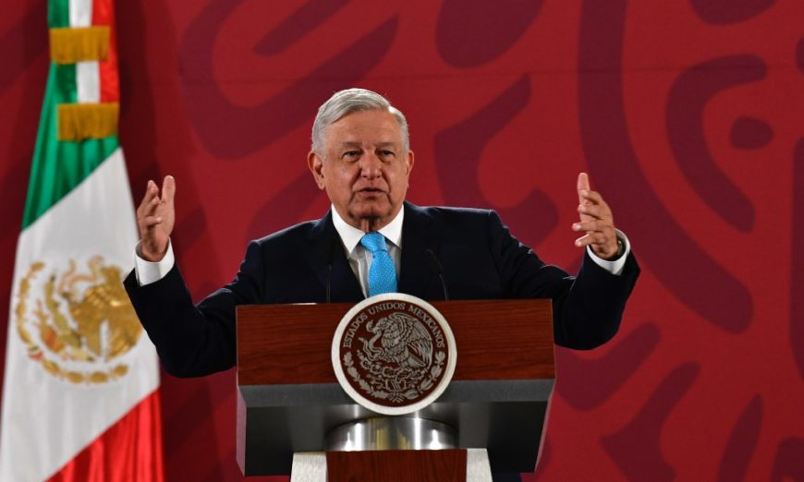 AMLO rechazó reactivar el proyecto de la presa La Parota, en Guerrero, y aseguró que no realizará obras en los que haya oposición de la población Foto: Benjamín Flores

CIUDAD DE MÉXICO (apro). – El presidente Andrés Manuel López Obrador rechazó hoy que esté entre sus planes reactivar el proyecto de la presa La Parota, en Guerrero, y aseguró que no realizará obras en los que haya oposición de la población.

“No se puede hacer ninguna obra en contra de la voluntad de la gente. La Parota tiene oposición y no se va a construir esa presa. Como no vamos a construir otras presas, les diría que no vamos a construir la presa del Paso de la Reina en Oaxaca y tampoco la presa de Boca del Cerro en el Usumacinta en Chiapas. La única que vamos a terminar porque ya se inició su ampliación, es la de Chicoasén”, dijo el mandatario en su conferencia de este lunes.
En días pasados, Marco Antonio Suastegui, uno de los dirigentes de la oposición a La Parota, denunció allanamiento y acoso de elementos de la Marina, un asunto respecto al cual el mandatario fue evasivo hasta que finalmente se comprometió a investigar.
Respecto a otros proyectos hidráulicos e hidroeléctricos, López Obrador sostuvo que no se iniciará ninguna nueva presa, pero se buscará modernizar las existentes.
Las declaraciones del mandatario se ampliaron a reiterar, a partir del caso de Suastegui, que su gobierno no es violador de derechos humanos y que los funcionarios de su administración están conscientes de eso.
.

